**Vezba 2**

**Zadatak 1**

Za klasu Tacka kreirati

* privatna polja za koordinate tačke **x,y** tipa **float**;
* podrazumevani konstruktor sa inicijalnim vrednostima za x=0,y=0;
* kontruktor sa parametrima ;
* metodu **ispis()** za ispis koordinata tačake;

Za klasu Krug kreirati

* privatna polja za centar kruga **centar** tipa **Tacka** i poluprečnik kruga **r** tipa **float**;
* podrazumevani konstruktor;
* konstruktor sa parametrima;
* metodu **kPovrsina()** za izračunavanje površine kruga
* metodu **kObim()** za izračunavanjeobima kruga

Kreirati glavni program u kome se unose centar kruga i njegov poluprečnik a zatim se ispisuju koordinate unetog kruga, površina i obim.

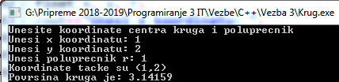

**Zadatak 2**

Za klasu Tacka kreirati

* privatna polja za koordinate tačke **x,y** tipa **float**;
* podrazumevani konstruktor sa inicijalnim vrednostima za x=0,y=0;
* kontruktor sa parametrima ;
* metodu **rastojanje( tacka)** za izračunavanje rastojanja između dve tačke;

Za klasu Krug kreirati

* privatna polja za centar kruga **centar** i za tačku koja se nalazi na krugu **sa_kruga** tipa **Tacka**;
* podrazumevani konstruktor;
* konstruktor sa parametrima;
* metodu **kPovrsina()** za izračunavanje površine kruga
* metodu **kObim()** za izračunavanjeobima kruga

Kreirati glavni program u kome se unose koordinate za centar kruga i koordinate za tačku koja se nalazi na krugu a zatim prikazati površinu i obim kruga.

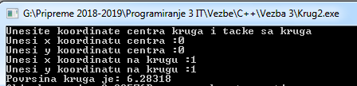

**Zadatak 3**

Za klasu Tacka kreirati

* privatna polja za koordinate tačke **x,y** tipa **float**;
* podrazumevani konstruktor sa inicijalnim vrednostima za x=0,y=0;
* kontruktor sa parametrima ;
* metodu **unesi(a,b)** za unos koordinata tačke
* metodu **rastojanje( tacka1,tacka2)** za izračunavanje rastojanja između dve tačke;

Za klasu Trougao kreirati

* privatna polja za temena **A,B,C** tipa **Tacka**;
* podrazumevani konstruktor;
* konstruktor sa parametrima;
* metodu **ispis()** za ispis vrednosti stranica trougla.
* metodu **moze()** za proveru da li je moguće konstruisati trougao
* metodu **povrsina()** za izračunavanje površine trougla

Kreirati glavni program u kome se unosi koordinate za sve tri tačke temena trougla i ukoliko je moguće konstruisati trouga ispisuje površinu u suprotnom ispisati “Trougao je nemoguće konstruisati”.

